



*Aplicación Manejo de Silos*

*Manual de usuarioPreparado para:*

[**www.smitech.com.mx**](http://www.smitech.com.mx/)

**Conoce tu equipo**

**Vista Frontal**

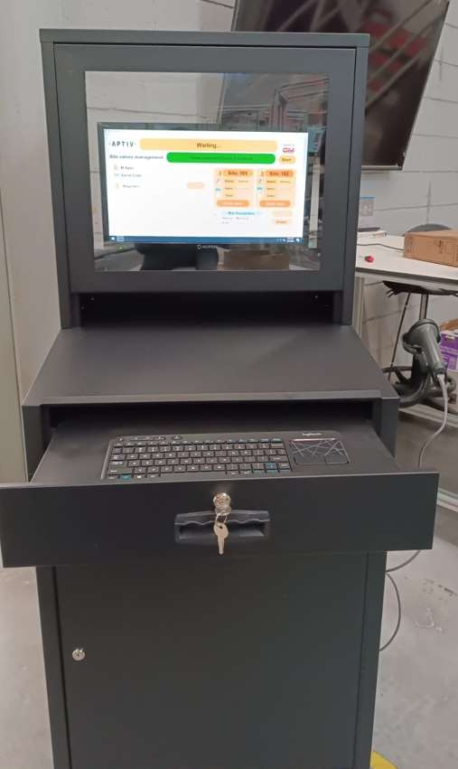

Puerta frontal de control

Teclado Inalámbrico

Scanner

Pantalla principal

**Conoce tu equipo**

Revisa las siguientes condiciones en la unidad de control 1.- Conecta el cable de AC en el socket de conexión

2.- Valida que el switch rojo se encuentre en posición de encendido

3.- Ubica los pasamuros de ambos silos, deben estar conectados a su respectivo silo en el orden mostrado en la imagen

Silo 1

# Vista Posterior

2 1

3

Silo 2

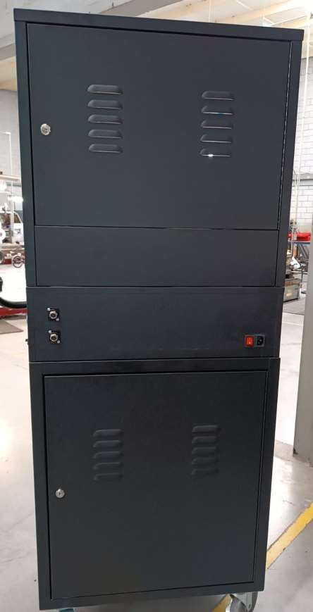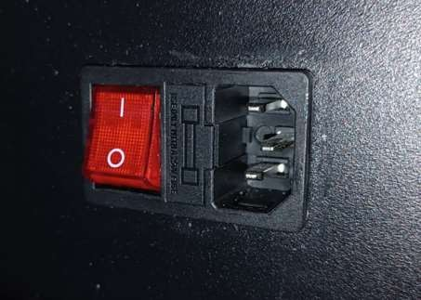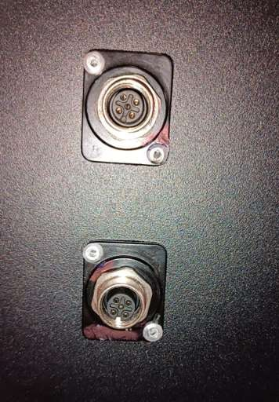

Conector Eurofast M12 Una entrada una salida

Switch de Encendido Porta fusible 10Amp

Conector de cable de alimentación 127VAC

# Conoce tu equipo

Abre la puerta frontal del tablero de control para exponer la platina eléctrica

4.- Valida que la posición del switch de encendido del regulador de voltaje este en posición de RESET. 5.- Valida que la protección termomagnética este en posición de encendido.

6.- Enciende la computadora

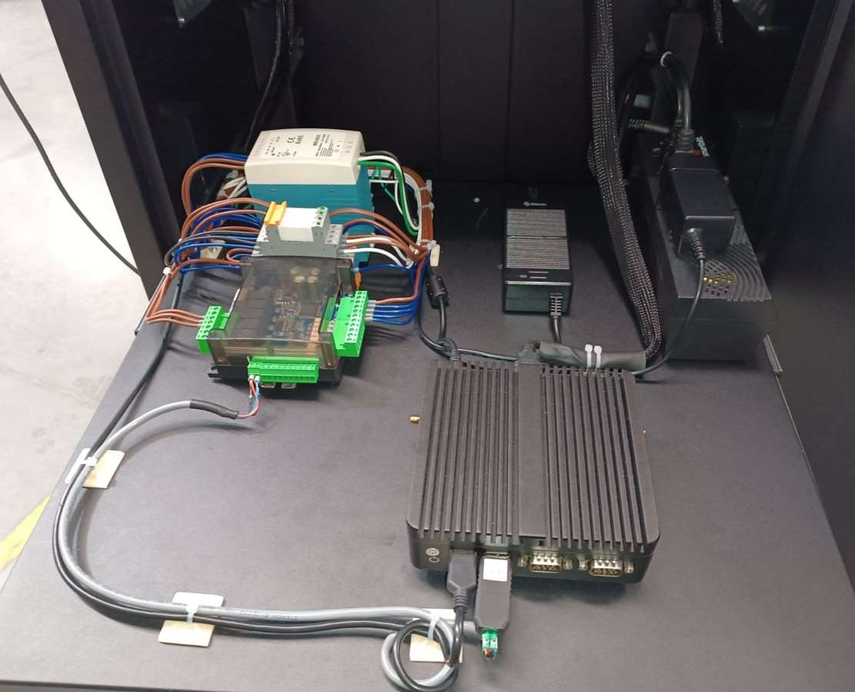

4

5

6

Encendido PC

Termomagnético

Reset Switch

**Interfaz Grafica**

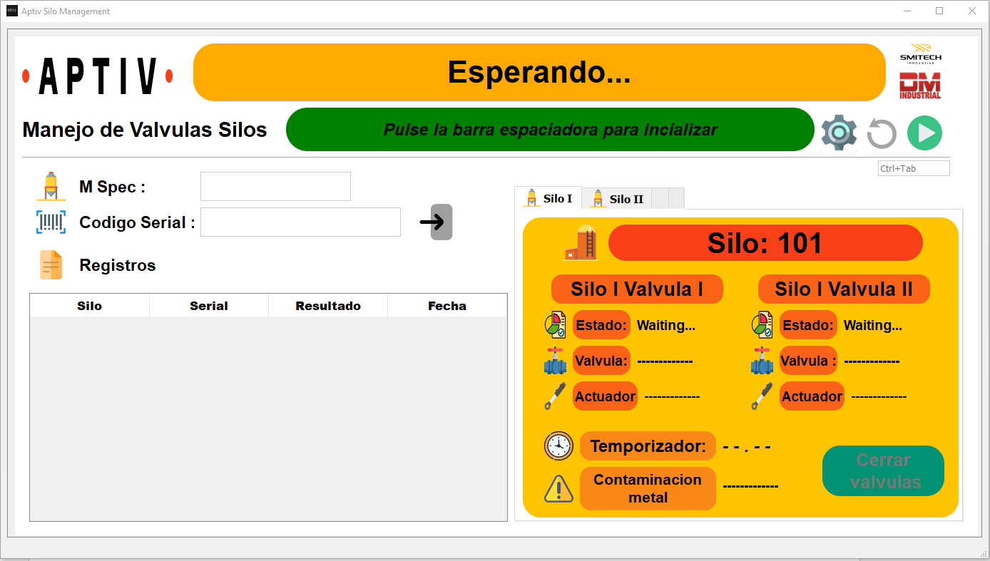

**Configuración**

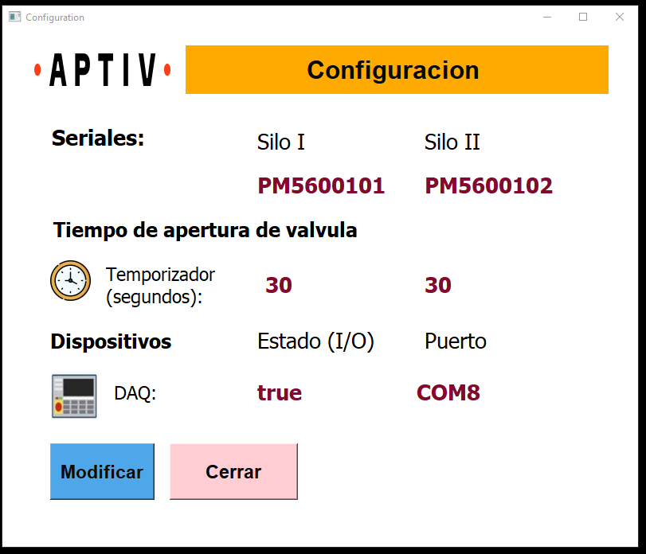

j

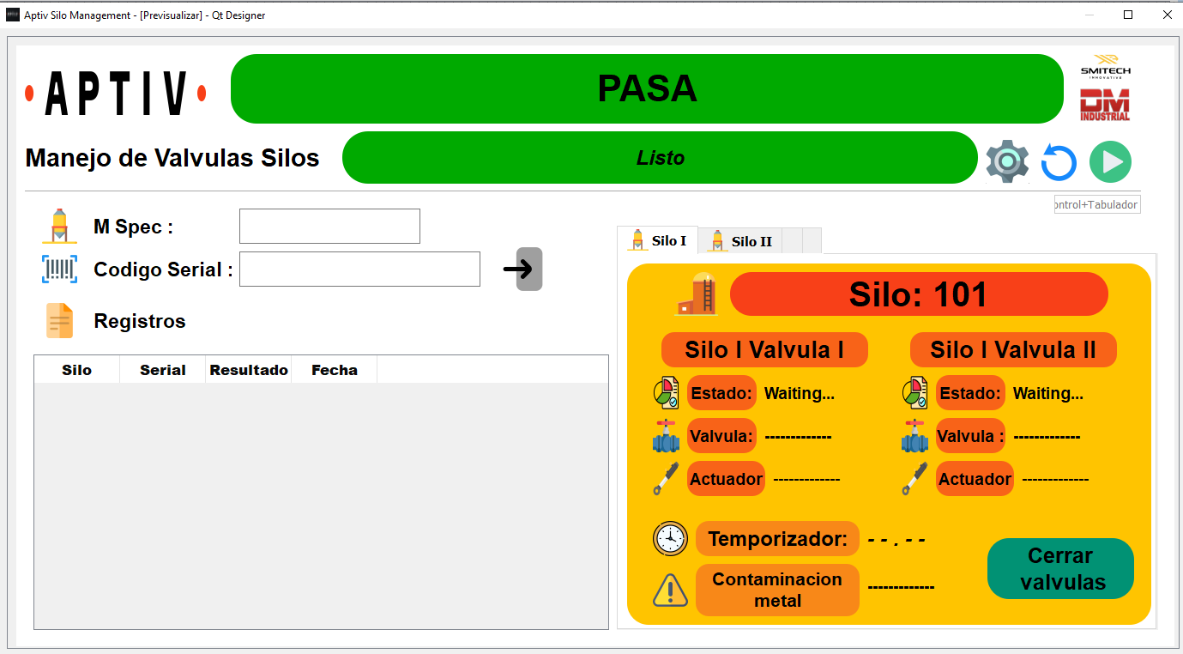 **Mensaje de Prueba Exitosa**

**Mensaje de prueba fallida**

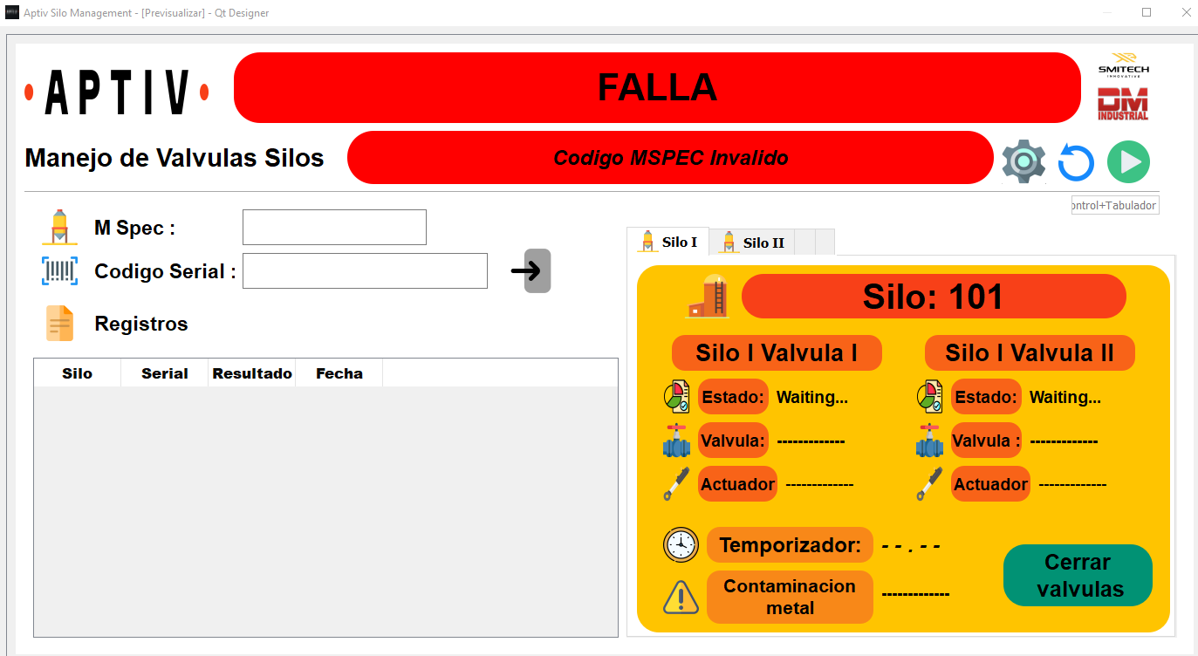

# Instrucciones de uso

# *Las siguientes indicaciones tienen como objetivo el instruir al usuario sobre cómo configurar y hacer uso del software de manejo de Silos*

# Configuración de la aplicación

# Al abrir por primera vez nuestra aplicación de manejo de silos necesitamos verificar la configuración que tiene asignada la misma, los parámetros configurables son los siguientes:

# Códigos de Silos

# Tiempo de apertura de válvulas

# Habilitar y cambiar puerto de nuestra DAQ (I/O Gateway)

# 

# En nuestra interfaz gráfica tendremos el siguiente icono

# El cual al presionarlo nos mostrara la siguiente ventana en la cual podremos configurar los parámetros anteriores

# 

# Configuración de la aplicación

# En nuestra interfaz se mostraran nuestros valores asignados a cada parámetro, si deseamos modificar alguno de ellos deberemos pulsar el botón Modificar, el cual habilitara los campos para ser editables.

# 

# 

# 

# Una vez hayamos cambiado el valor de los parámetros pulsaremos el botón Guardar y este guardara la configuración.

# 

# Códigos seriales

# 

# Los códigos seriales (MSPEC) en nuestra aplicación servirán para identificar cada silo, teniendo un total de 2 silos.

# Tiempo de apertura de válvulas

# 

# Los tiempos de apertura de válvula indican la cantidad de tiempo en segundos(s) que permanecerán abiertas las válvulas una vez que se abran las mismas.

# Habilitar y cambiar puerto de nuestra DAQ (I/O Gateway)

# 

# Este apartado hace referencia al estado en general de nuestra DAQ, primeramente tenemos el Estado (I/O) que puede estar Habilitado o Deshabilitado.

# Por defecto y para que la aplicación funcione debe estar Habilitada.

# 

# 

# Además contamos con el puerto en el cual nuestro S.O tiene asignada nuestra DAQ, y con el cual se está trabajando.

# 

En caso de necesitar cambiar el puerto:

1. Nos dirigimos al administrador de dispositivos



1. Verificamos los puertos COM conectados y localizamos nuestro PLC con su respectivo puerto.

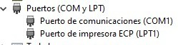

3. Una vez hayamos identificado el puerto COM asignado lo cambiaremos en nuestra ventana de configuración utilizando la palabra COM seguida de nuestro puerto, ejemplo COM6, COM7, COM8 etc…

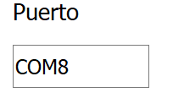

# Los archivos de configuración los podremos encontrar en la siguiente ruta

# C:\Aptiv\Aptiv-Silo-Management-release\deploy\Silo-Management\settings

# 

# *Es recomendable no modificar los archivos directamente, sino hacerlo mediante la opción de configuración para evitar problemas con la aplicación.*

# 1.- Inicializar la aplicación

# 

Una vez abrimos la aplicación debemos inicializar sus componentes además de establecer la conexión a nuestro IO Gateway.

Para realizar esto podemos pulsar el **botón** pulsar la **barra espaciadora.**



# 2.-Selección de silo e inserción de códigos

Una vez inicializamos la aplicación el siguiente paso es seleccionar el silo con el cual deseamos trabajar.

Para ello haremos uso de las casillas de opción que están en nuestra interfaz gráfica, es importante seleccionar correctamente el silo con el cual debemos trabajar de lo contrario no se podrán verificar de manera correcta los códigos,

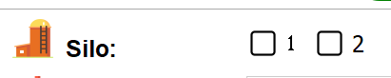

Con un silo seleccionado procedemos a introducir los códigos a verificar por Silo:

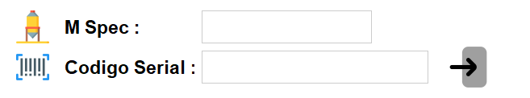

El código **MSpec** es el que identifica a cada silo en nuestra aplicación y espera el siguiente formato PMXXXXXX, **ejemplo: “PM5600101”**

Si se introduce un código con un formato diferente tendremos el siguiente mensaje:



Si por otra parte el código es correcto se esperara a recibir el **Código serial.**

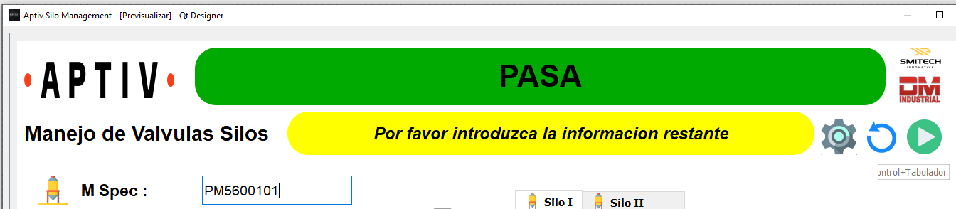

Al introducir o escanear el código y pulsar **Enter** se verificará el formato del código **MSPEC**, si se introduce un código valido el programa pasara ahora a solicitar el código serial, pero si el formato del código MSPEC es invalido se indicará en pantalla y nuevamente el programa solicitara nuevo código.

# 3.-Verificación de códigos

# Si nuestros códigos introducidos son correctos se nos mostrara en pantalla un mensaje con el texto “PASA” en color verde y seguidamente se añadirá un registro a nuestra tabla en nuestra interfaz

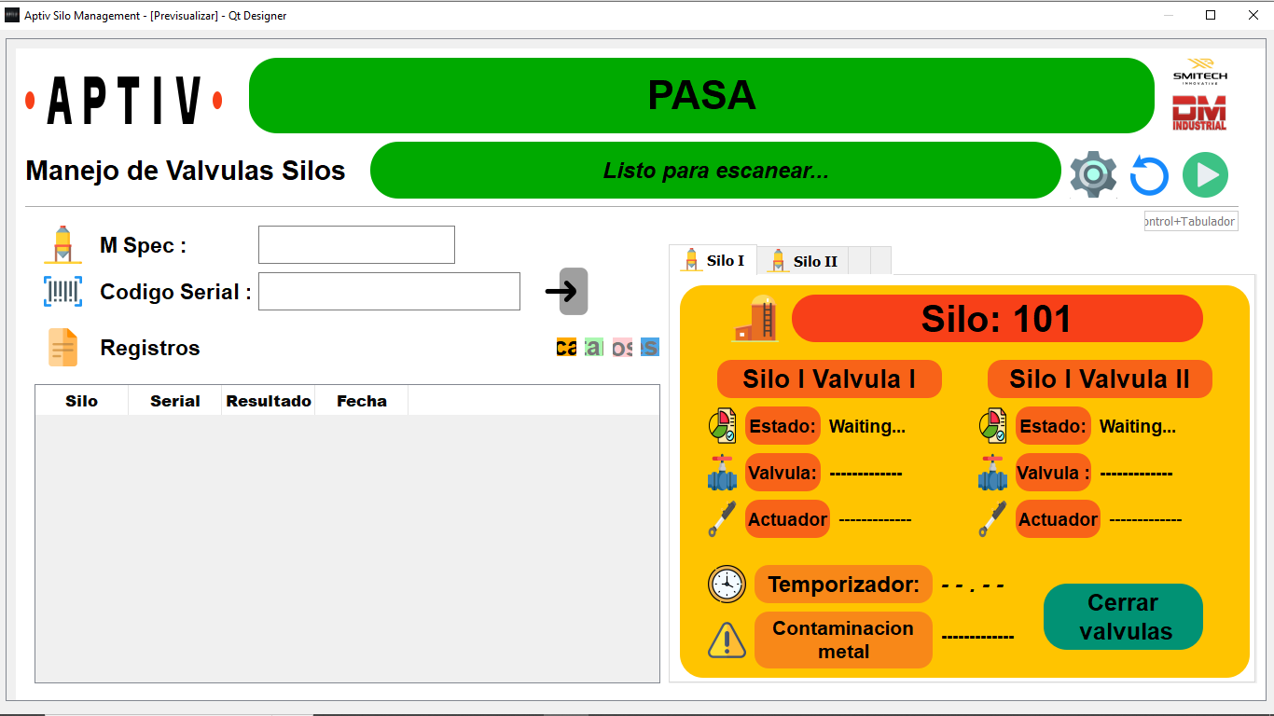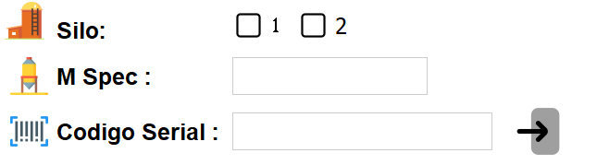

# Si por otra parte nuestro código serial es invalido, si mostrara en pantalla un mensaje con el texto “FALLA” en color rojo y de igual manera se añadirá el registro a nuestra tabla de registros.

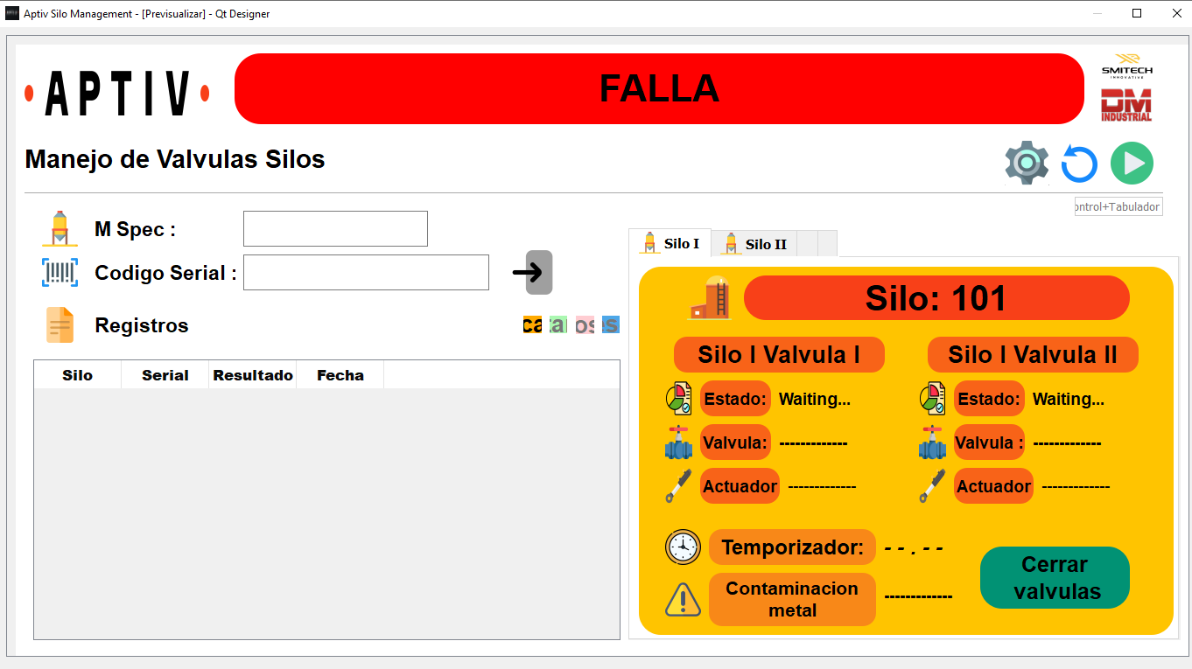

# Inserción de códigos con válvulas en proceso o abiertas.

Cuando tengamos nuestras válvula en proceso o abiertas no tendremos la posibilidad de escanear más códigos para dicho silo,

Podremos manipular dicho silo hasta que el estado de la válvulas sea nuevamente “cerrado” ya sea esperando el **temporizador** o utilizando el **botón “Cerrar valvulas”** en nuestra interfaz.

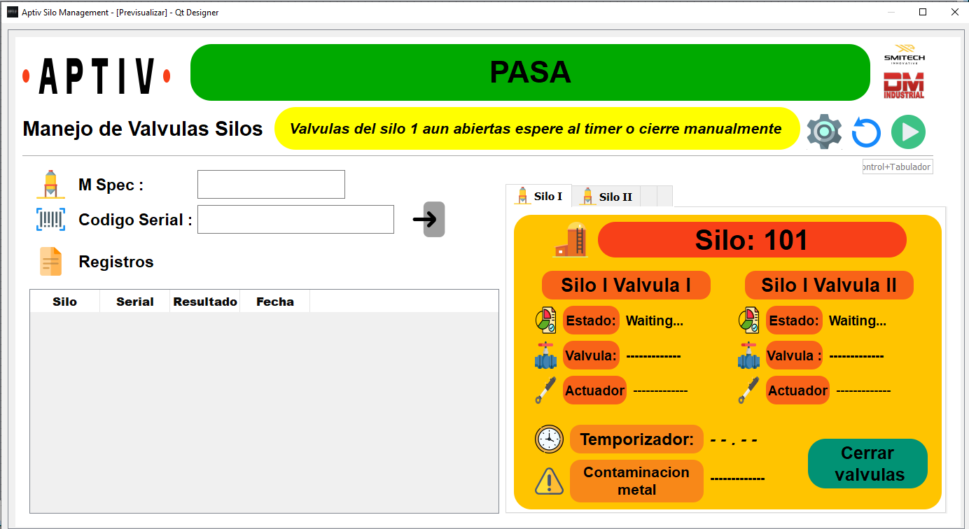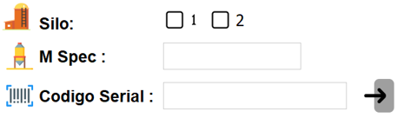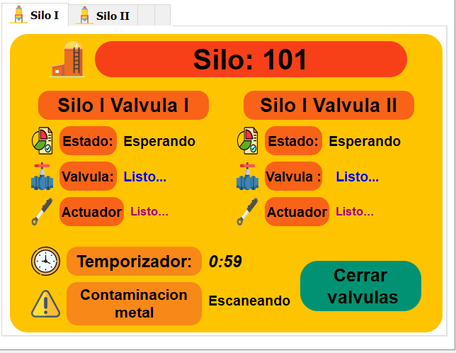

# 4.- Indicadores en interfaz

# En nuestra interfaz gráfica contamos con la siguiente Widget Tab en el cual podemos cambiar la vista y elementos de cada Silo, podremos desplazarnos entre estos haciendo clic en cada pestaña o utilizando el atajo de teclado Ctrl + Tab

# 

# Cada silo consta de los siguientes componentes:

# 2 Válvulas

# 2 Sensores inductivos, uno para cada actuador

# 1 Sensor de detección de partículas de metal

# Las válvulas en cada silo son las que se abrirán y cerraran al momento de suministrar el material en cada escaneo.

# Los sensores inductivos son de suma importancia para verificar que en efecto las válvulas se abrieron o cerraron al momento de cada suministro de material.

# Un sensor de detección de metal el cual detectara partículas de metal presentes en el material.

Si el código serial es válido la pantalla de status mostrara la palabra “PASA” y seguidamente podremos apreciar que el recuadro del silo correspondiente al código la siguiente información:

* Estado
* Válvula
* Temporizador

Al obtener una verificación de códigos valida “PASA” los atributos anteriores cambiaran mostrando el estado de la válvula del silo correspondiente

En la interfaz el apartado “**Estado**” mostrara el proceso actual de la válvula, teniendo los siguientes estados:

* **Esperando**: Se muestra cuando la aplicación se inicializa por primera vez y se espera a recibir una

Verificación de códigos para ser abierta.

* **Abierta**: Se muestra cuando se abren las dos válvulas y por lo tanto han sido correctamente introducidos ambos códigos
* **Cerrada**: Se muestra cuando el temporizador de la válvula se termina o cuando se pulsa el botón

**“Cerrar válvulas”**

**Válvulas**:

En la válvula tendremos los siguientes estados:

* **Esperando**: Este estado corresponde a cuando se ha inicializado apenas la aplicación y por lo tanto no se han realizado inserción de códigos.
* **Abierta**: Éste estado corresponde a cuando se ha hecho una inserción y verificación de códigos

Entonces la válvula se abre.

* **Cerrada**; Este estado corresponde a cuando la válvula ha sido o se encuentra cerrada ya sea por el temporizador o por el cierre manual utilizando el botón “**Cerrar válvulas”.**

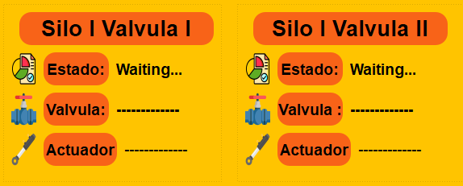

**Actuadores**:

Cada actuador tendrá los siguientes estados:

* **Esperando**: Este estado corresponde a cuando se ha inicializado apenas la aplicación y por lo tanto no se han realizado inserción de códigos ni se han comenzado a utilizar los sensores.
* **Detectado**: En este estado los sensores han detectado que la válvula se ha abierto
* **No detectado**; Este estado los sensores no han podido detectar la apertura del actuador, por lo tanto no resulta en un funcionamiento correcto por parte del sistema.

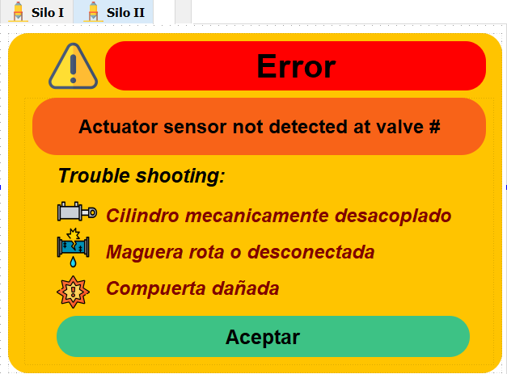**Si esto durante la apertura de las válvulas no se detecta ambos actuadores abiertos por parte de los sensores, entonces tendremos el siguiente mensaje de error**.

Una vez mostrado el mensaje se necesita hacer clic en el botón “Aceptar” para volver a hacer uso de la aplicación de lo contrario permanecerá bloqueada.

El mensaje de error nos indica en cual silo los sensores de los actuadores no fueron detectados.

# 3.- Temporizador y cierre manual de válvula

Al escanear/insertar y verificar correctamente dos códigos (MSPEC Y Serial) la válvula se abrirá por un **tiempo definido**, este temporizador es configurable en nuestra aplicación.

El tiempo de configuración se muestra en segundos entonces si deseamos mantener la apertura de la válvula por ejemplo en 5 minutos debemos configurar dicho parámetro con el valor de “**300**”

Con la configuración anterior al momento de verificar códigos y abrir una válvula podremos tenerla abierta por el tiempo definido anteriormente en los archivos de configuración.

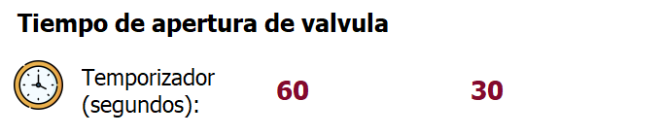

Cuando el temporizador termine mandara la señal al PLC para cerrar la válvula.

Si el proceso de apertura de la válvula ha terminado y el temporizador aún está activo podemos cerrar la válvula pulsando el **botón “Cerrar válvulas”**

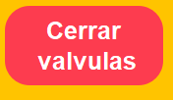

Este botón mandara la señal al PLC para cerrar la válvula, una vez hecho esto nuestro temporizador se mostrará en cero y se esperara para una nueva inserción de códigos.

El temporizador mostrara el tiempo restante en segundos una vez que se ha abierto una válvula en un silo.

El tiempo es el que tenemos configurado en nuestra sección de configuración.

Al llegar al temporizador a cero 0 ò se mandará a llamar la señal al PLC para el cierre de ambas válvulas.



## Sensor de detección de metal:

Una vez se hallan abierto las válvulas y el temporizador haya comenzado, el detector de metal **escaneara** durante todo el tiempo de apertura de las válvulas en búsqueda de partículas de metal, si durante el tiempo de apertura no se detecta ninguna anomalía, el sensor tendrá el valor de “**Escaneando**”.

Si por otra parte se detecta alguna partícula de metal, ambas **válvulas se cerraran** y la aplicación se detendrá hasta que se haga clic en “**Aceptar**” en el siguiente mensaje

Que nos indica que se han detectado partículas metal en nuestro material y por lo tanto necesita ponerse en cuarentena.

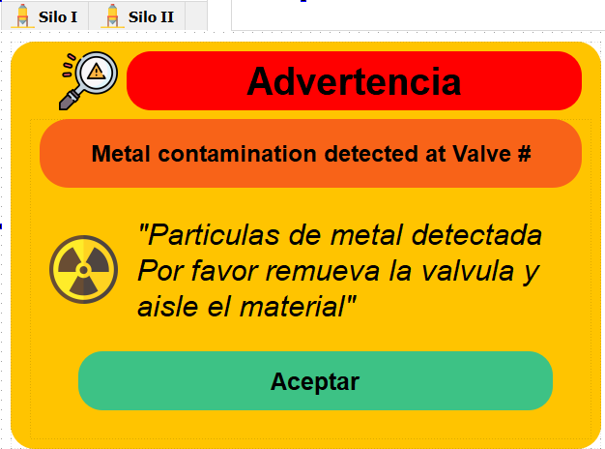

# Modo purga de material

Si durante el suministro de material hacia el silo se ha detectado que el material está contaminado, podremos utilizar la **opción de purgar material**

En este modo podremos **abrir y cerrar las válvulas** de cada silo si necesitamos extraer material contaminado que haya quedado dentro de las tuberías de suministro hacia el silo.

La opción se encuentra en nuestra interfaz gráfica con el siguiente **icono**.

Al pulsarlo podremos tener acceso y se mostrara la siguiente ventana.

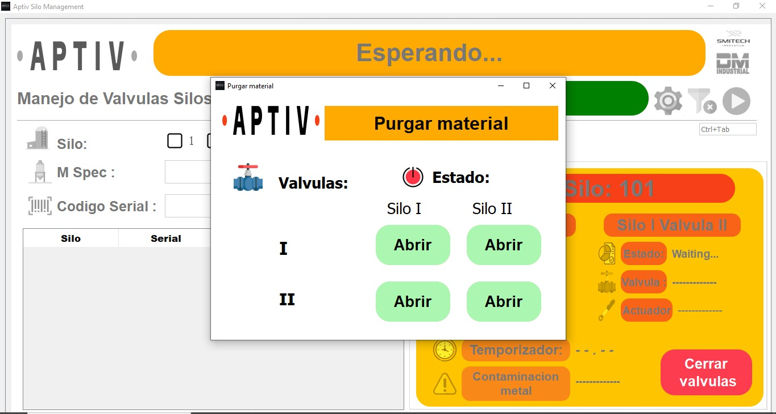

Con esta ventana abierta **nuestra aplicación principal** se deshabilitara, y únicamente podremos volver a hacer uso de ella cerrando la ventana.

Al cerrar la ventana además TODAS LA VALVULAS SE CERRARAN dejándolas en su estado principal que es normalmente cerradas.

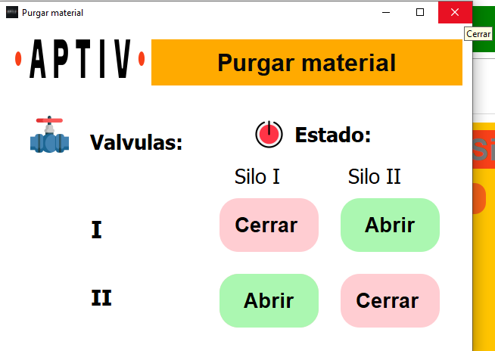

# 5.-Registros de trazabilidad.

Cuando introduzcamos y verifiquemos códigos en la aplicación dichos registros se irán añadiendo en un nuestra interfaz en la tabla de la parte inferior.

Dicha tabla cuenta con los siguientes campos:

* **MSPEC**: Corresponde al código MSPEC de cada silo , ejemplo : **PM5600101**
* **Serial**: Corresponde al código serial introducido en cada prueba, ejemplo : **S1324567-1234**
* **Resultado**: indica el resultado de dicha prueba mostrando **“PASA” o “FALLA”** en dado caso.

Además si durante el proceso de apertura de un sensor detecta anomalías se mostrara como **“ERROR”**

* **Fecha**: Indica la fecha y hora en la cual se realizó la prueba, ejemplo **2023-12-06_03-10-27**

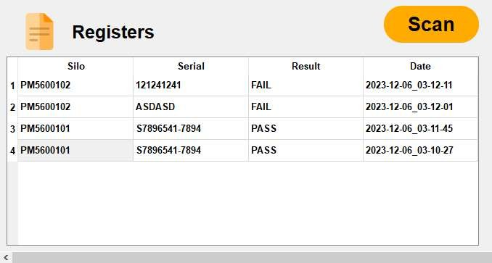

Asimismo, al momento de estar realizando las pruebas el programa creara un **archivo csv** con los registros diarios realizados en la aplicación.

Dentro de la siguiente ruta

**“C:\Aptiv\Silos Registers”**

Se creara una carpeta de manera mensual en al cual diariamente se añadirán los registros que se hayan realizado.

El nombre de los archivos contendrá la fecha del registro seguidos de la palabra **registros**. Ejemplo:

**2023-12-02_registers**

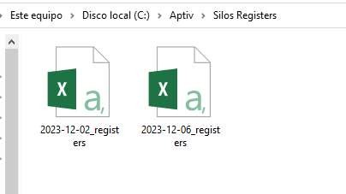

Cada archivo contendrá la siguiente información:

* + **Silo :**Corresponde al **MSPEC** de cada silo
  + **Serial:** Corresponde al **código serial** de cada silo con el formato S1234567-1234
  + **Resultado:** se refiere al resultado general del proceso pudiendo ser PASA,FALLA o **ERROR**
  + **Fecha:** Cuando se realizó el escaneo y el proceso de apertura de válvulas y suministro de material**.**
  + **Sensor contaminación:** Es un valor booleano que en el cual el valor puede ser **True o False** dependiente de si se **detectaron partículas de metal durante el proceso**.
  + **Sensor actuador 1:** Se refiere al sensor de apertura y cierre de **válvula 1** ,los valores pueden ser True o False dependiendo de la detección del sensor
  + **Sensor actuador 2:** Se refiere al sensor de apertura y cierre de **válvula 2** ,los valores pueden ser True o False dependiendo de la detección del sensor

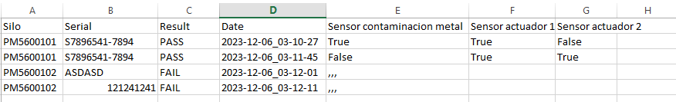



# Automation & Software Development Team

16



**Delighted to always offer you an automated solution.**